(2018-2019学年第二学期)

重庆理工大学研究生课程论文

课程论文题目： | 基于深度学习的人脸识别综述

课程名称 | 文献检索
课程类别 | □学位课 ☑非学位课
任课教师 | 江云
所在学院 | 计算机工程与技术学院
学科专业 | 计算机技术
姓名
学号 | 52180325120
提交日期 | 2019年7月7日
注意事项：
1、以上各项由研究生认真填写；
2、研究生课程论文应符合一般学术规范，具有一定学术价值，严禁网上下载或抄袭；凡检查或抽查不合格者，一律取消该门课程成绩和学分，并按有关规定追究相关人员责任；
3、论文得分由批阅教师填写（见封底），并签字确认；批阅教师应根据作业质量客观、公正的在文后签写批阅意见；
4、原则上要求所有课程论文均须用A4纸打印，加装本封面封底，左侧装订；
5、课程论文由各学院（部）统一保存，以备查用。
4、卷纸不够写，可另附纸。

基于深度学习的人脸识别综述

汤国放
- 课题分析

在处于高速发展的现代社会中，“快速、便捷、安全”成为当 代社会的代名词。随着计算机视觉技术和光电技术的快速发 展，人们越来越希望自己生活在一个安全的环境下，尤其是自 己的人身安全以及财产安全。为了让生活更加便捷，使人们在 繁重的劳动中解救出来，计算机技术及其应用已经成为人们生 活中扮演这必不可少的角色。 其中人工智能技术的开发和运用成为国内外学者和研究 人员研究的重点和热点。在人工智能领域中，三维人脸识别技 术的研究已经成为一个热门研究领域，它可以应用于需要身份 认证的各种各样的场所之中，例如在金融领域中的银行交易身 份验证，互联网或网银上的交易身份验证：在国家安全防御中 出入安全检查，各种监控系统以及门禁系统等，是解绝身份识 别的有效手段。它可以有效避免2维人脸识别中存在的缺陷和 不足，具有更高的精准性和可信度。

在2008 年北京奥运会期间，中国在安防系统中也首次采用了这项技 术，为北京奥运会的顺利召开提供了坚实的安全保障。

人脸识别技术在20世纪就开始逐渐进入人们的视野。人 脸识别作为生物识别技术的一种形式，它涉及模式识别，计算 机视觉，心理学及生理学及认知科学等方面的诸多方式，在计 算机的辅助下实现身份识别，是基于人独有的特征进行身份验 证的有效手段。人脸识别并不是一个单独的研究领域。起初， 人脸识别只是被作为一般性的模式识别问题进行研究，方法也 是仅仅是针对人脸几何特征实现的算法。到 20 世纪 90 年代 后，人脸研究开始突飞猛进，不仅建立了数个大型人脸库的建 立，而且出现了一些商业化的人脸识别系统。最为该技术作为 获取空间数据的有效手段，能够快速的扫描人脸信息进行辨 识，具有扫描速度快，精度高的特点。尽管人脸识别技术早在 20世纪就开始研究，已经发展多年，但还是未能达到人们的预 期目标，因此，人们对人脸识别技术的研究仍然在探索之中。 目前这种技术很少应用，但我相信随着科学的进步，人脸识别 技术将会在我们生活中广泛应用起来。

二.具体检索过程

2.1知网期刊CNKI：

检索词：( TI='人脸识别' AND SU=人工智能 ) OR KY='卷积网络' OR AB='algorithm' OR TI= '卷积网络'-'传统方法'

2.2.1检索范围：

发表时间：2000-01-01至2019-01-01

文献分类：中文文献

分类细分：基础科学 工程科技Ⅰ辑 工程科技Ⅱ辑 农业科技 医药卫生科技 哲学与人文科学 社会科学Ⅰ辑 社会科学Ⅱ辑 信息科技 经济与管理科学

2.2.2检索流程：

打开重庆理工大学中山图书馆资源中心页面 （http://lib.cqut.edu.cn/libweb/resourceListWeb.aspx）

找到CNKI中国知网期刊字样，单击打开中国知网

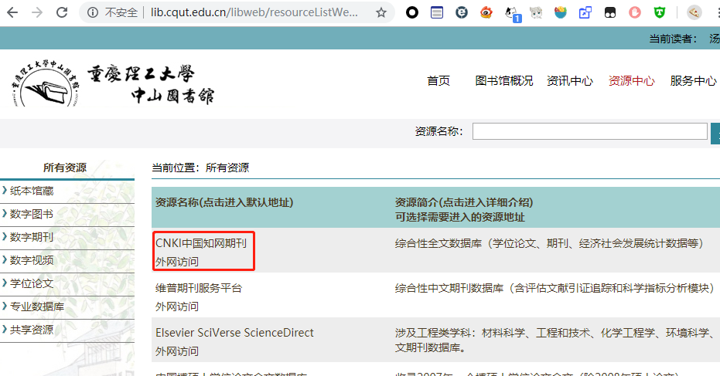

在文献检索一栏使用专业检索，搜索检索式：( TI='人脸识别' AND SU=人工智能 ) OR KY='卷积网络' OR AB='algorithm' OR TI= '卷积网络'-'传统方法'



得到检索结果

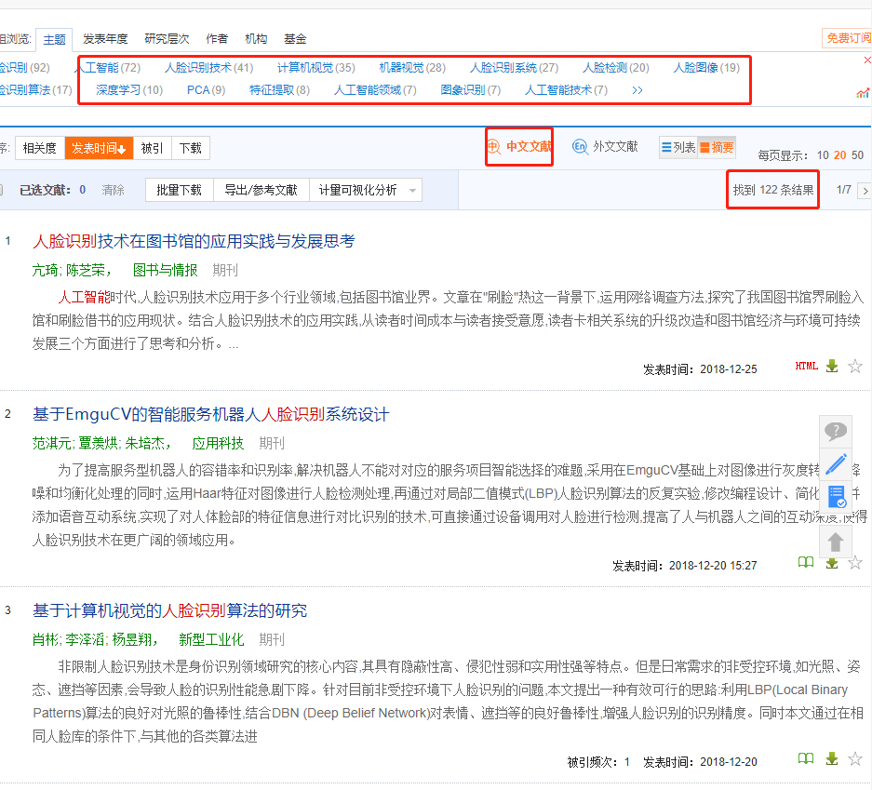

2.2维普期刊服务平台

检索式：

(( M='人脸识别' AND U=人工智能 ) AND K='卷积神经网络') OR T='algorithm' AND T = 深度卷积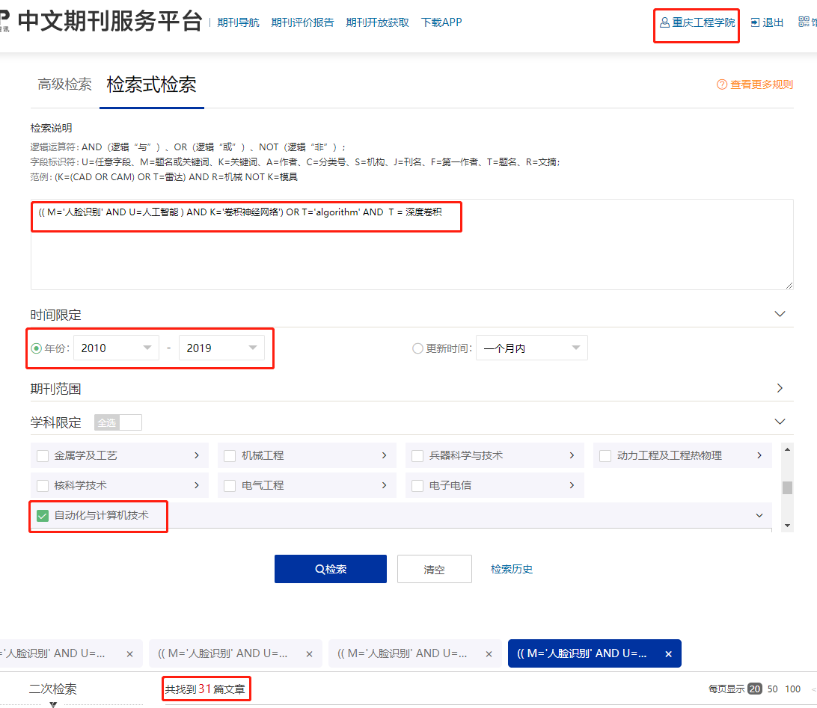

检索结果：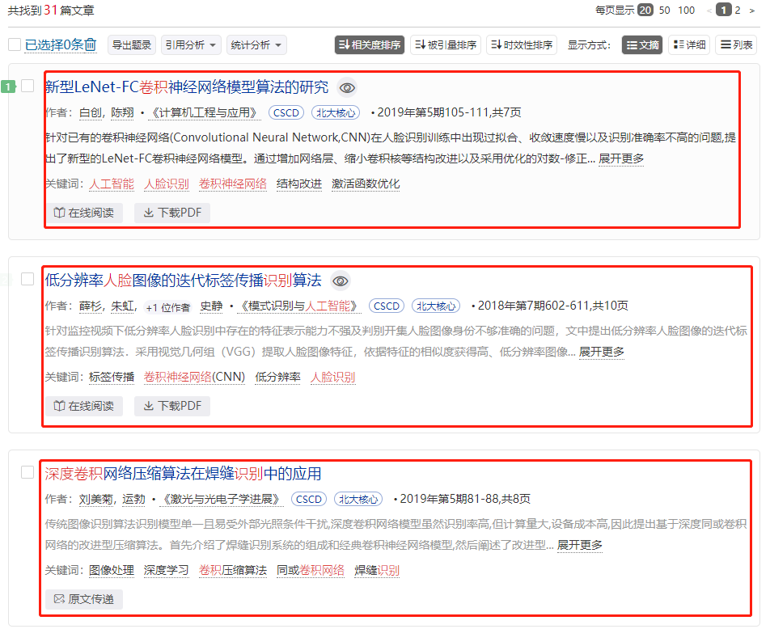

2.3 Elsevier SciVerse ScienceDirect

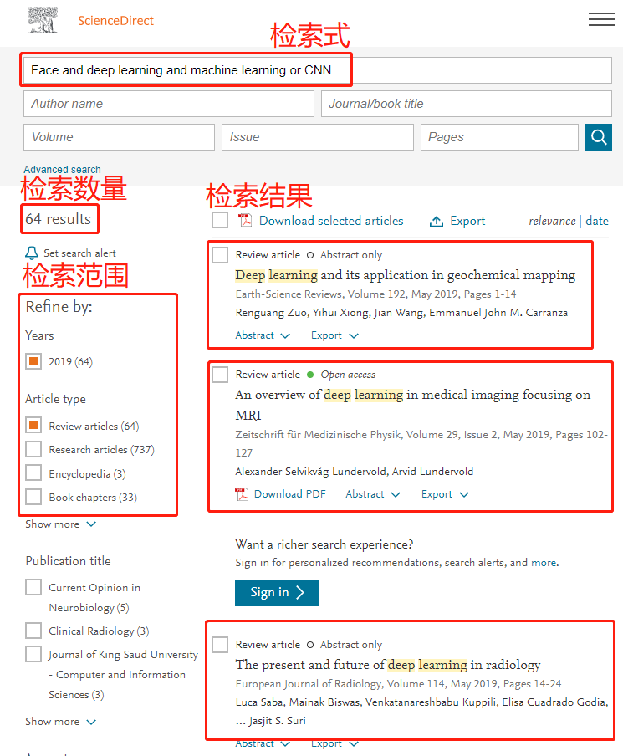

2.4 EBSCO（ASP+BSP）外文期刊数据库
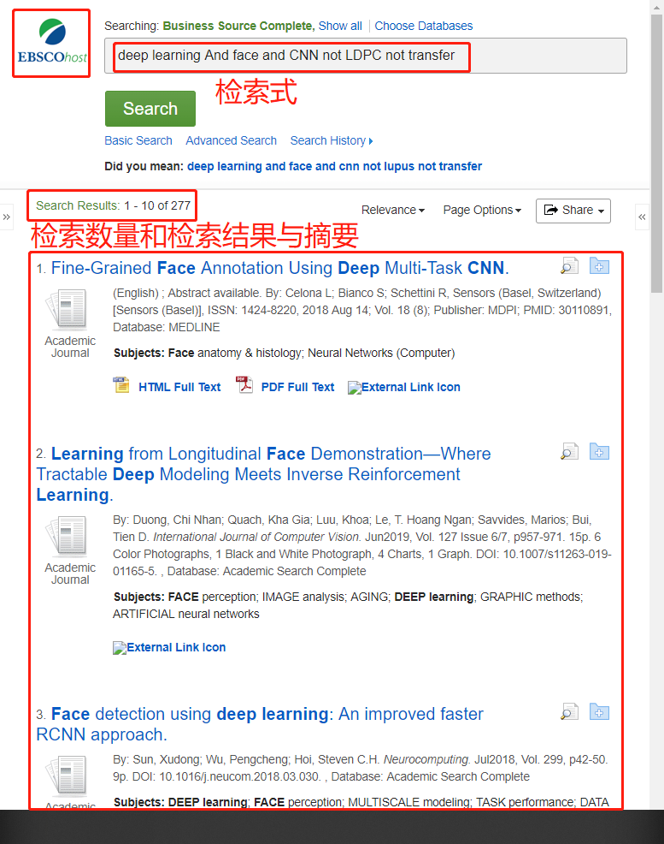
2.5 最终检索表达式：
(( M='人脸识别' AND U=人工智能 ) AND K='卷积神经网络') OR T='algorithm' AND T = 深度卷积
- 相关文献：

1一种卷积神经网络和极限学习机相结合的人脸识别方法
卷积神经网络是一种较好的特征提取器,但却不是最佳的分类器,而极限学习机能够很好地进行分类,却不能学习复杂的特征,根据这两者的优点和缺点,将它们结合起来,提出一种新的人脸识别方法。卷积神经网络提取人脸特征,极限学习机根据这些特征进行识别。本文还提出固定卷积神经网络的部分卷积核以减少训练参数,从而提高识别精度的方法。在人脸库ORL和XM2VTS上进行测试的结果表明,本文的结合方法能有效提高人脸识别的识别率,而且固定部分卷积核的方式在训练样本少时具有较大优势。

2基于卷积神经网络的人脸识别方法
研究并实现了一种基于卷积神经网络的人脸识别方法.该网络由2个卷积层、2个池化层、1个全连接层和1个Softmax回归层组成,它能自动提取人脸特征并进行分类.网络通过批量梯度下降法训练特征提取器和分类器,各隐层应用"dropout"方法解决了过拟合问题.应用于ORL和AR人脸数据库的人脸识别率分别达到99.50%和99.62%,识别单张人脸的时间均小于0.05s,而且对光照差异、面部表情变化、有无遮挡物等干扰具有鲁棒性.
3基于自学习深度卷积神经网络的姿态变化人脸识别
针对卷积神经网络结构设计依赖人为经验,网络深度、特征图个数设置缺乏理论依据,网络训练需大量训练样本支持,并结合姿态变化人脸识别存在的问题,提出姿态变化人脸底层特征图的样本扩充方法和深度卷积神经网络模型的自学习方法.首先,根据姿态人脸分布规律,将姿态人脸非线性流形空间划分为不同流形层和局部子空间,针对局部子空间内姿态人脸定义人脸底层特征构建方法,实现姿态变化人脸样本扩充.然后,通过网络结构初始化、网络结构全局和局部自适应扩展,获得自学习深度卷积神经网络,实现姿态变化人脸的深层非线性特征提取和识别.实验表明,本文所提方法丰富了卷积神经网络的理论研究,有效改善了姿态变化人脸识别的准确率.
4基于并行卷积神经网络的人脸关键点定位方法研究
为解决人脸关键点定位受到姿态、光线、表情以及遮盖问题的影响而使得定位效果可靠性不佳的问题,提出了一种基于并行卷积神经网络的人脸关键点定位方法。利用卷积神经网络对局部细节特征提取以及深度学习的特点,设计实现了一种并行卷积神经网络,该网络把人脸图像、上半人脸以及下半人脸分别送入到相同结构的卷积网络进行训练学习,通过对图像进行局部卷积以及下采样,提取人脸关键点附近的细节特征,并对三级并行网络定位结果进行加权合成,实现人脸特征点定位。在LWF人脸库上定位实验结果表明,该方法在准确性以及可靠性方面都得到很大程度提升,能实现对人脸关键点的鲁棒准确估计。
5基于多尺度核特征卷积神经网络的实时人脸表情识别
针对人脸表情识别的泛化能力不足、稳定性差以及速度难以达到实时性的问题,提出了一种基于多尺度核特征卷积神经网络的实时人脸表情识别方法。首先提出改进的MobileNet-SSD(MSSD)轻量化人脸检测网络,并利用核相关滤波(KCF)模型对检测到的人脸坐标信息进行跟踪来提高检测速度和稳定性。然后使用三种不同尺度卷积核的线性瓶颈层构成三条支路,用通道数合并的特征融合方式形成多尺度核卷积单元,利用其多样性特征来提高表情识别的精度。最后为了提升模型泛化能力和防止过拟合,采用不同的线性变换方式进行数据增强来扩充数据集,并将FER-2013人脸表情数据集上训练得到的模型迁移到小样本CK+数据集上进行再训练。实验结果表明,在FER-2013数据集上的识别率达到73.0%,较Kaggle表情识别挑战赛冠军提高了1.8%,在CK+数据集上的识别率高达99.5%。对于640×480的视频,人脸检测速度达到158帧每秒,是主流人脸检测网络MTCNN的6.3倍,同时人脸检测和表情识别整体速度达到78帧每秒。因此所提方法能够实现快速精确的人脸表情识别。
6基于卷积神经网络多方位的人脸检测
针对单个摄像头在进行视频监控时视野域有限的问题,提出了一种基于卷积神经网络多方位人脸检测方法。网络的所有权值都是通过学习来不断更新的,所以该网络可以从大量训练集中自动生成特征提取器提取特征,而不需要事先对训练集中的面部图案特征进行手工标记和分析且有很好的鲁棒性。多方位的人脸检测可以更好的捕捉到人脸信息,进而更好地进行人脸检测和识别。同时文中采用改进后的背景差分法,提高运算速率。在通过对人脸数据进行训练的实验结果显示:文中的方法有更高的检测率,并且相对经典卷积神经网络收敛速度更快。
7基于改进卷积神经网络的人脸检测算法探析
本文提出了一种基于改进卷积神经网络的人脸检测算法,对传统卷积神经网络的结构进行了改进,同时利用图像的全局和局部特征来进行人脸检测。仿真实验表明,本文所提出的人脸检测算法取得了良好的检测效果。
8基于改进深层网络的人脸识别算法
目前的人脸识别算法在其特征提取过程中采用手工设计(hand-crafted)特征或利用深度学习自动提取特征.本文提出一种基于改进深层网络自动提取特征的人脸识别算法,可以更准确地提取出目标的鉴别性特征.算法首先对图像进行ZCA(Zero-mean Component Analysis)白化等预处理,减小特征相关性,降低网络训练复杂度.然后,基于卷积、池化、多层稀疏自动编码器构建深层网络特征提取器.所使用的卷积核是通过单独的无监督学习获得的.此改进的深层网络通过预训练和微调,得到一个自动的深层特征提取器.最后,利用Softmax回归模型对提取的特征进行分类.本文算法在多个常用人脸库上进行了实验,表明了其在性能上比传统方法和普通深度学习方法都有所提高.
9基于Sobel算子改进卷积神经网络的人脸识别
人脸识别是一项实用新技术,在使用过程中有很高的要求,目前对于人脸识别的研究多种多样,但在识别速率和准确度上很难达到人类视觉的效果。文章研究了在输入网络之前首先通过Sobel算子对人脸图片进行预处理,然后在卷积神经网络的基础上对网络结构和参数进行了改进,并采用SVM作为分类器,利用CUDA(Computer Unified Device Architecture)进行加速,使得网络的速度和识别率有了很大提高。最后将改进的网络与PCA、BP神经网络和传统CNN的人脸识别方法进行比较,结果表明改进的网络效果更优。
10 自适应Gabor卷积核编码网络的表情识别方法
人脸表情识别是计算机视觉领域研究的热点之一。针对传统Gabor网络提取表情图像高维特征识别率不高、泛化性不强的问题,本文结合卷积神经网络学习局部特征的优点,提出多通道、图像分块、优化Gabor卷积核参数的方法实现表情图像卷积,对提取的表情自适应特征进行分析,先进行通道内降维,然后采用自动编码器理论解决高维特征降维和多通道特征融合的问题。又因为传统SVM(Support Vector Machine)对多分类问题不敏感,采用遗传算法优化出最大间隔分类面,进而得到适应度较高的分类器参数。最后,对设计的GaAeS-net(Gabor Autoencoder Support Vector Machine Convolution Network)网络分别在CK+、JAFFE、FER2013、CHD2018等数据库上进行实验,并与现有模型进行对比,实验可得本文最高识别率达到99.34%,从而证明GaAe S-net模型具备良好的识别率、泛化性。
11 Fine-Grained Face Annotation Using Deep Multi-Task CNN.
We present a multi-task learning-based convolutional neural network (MTL-CNN) able to estimate multiple tags describing face images simultaneously. In total, the model is able to estimate up to 74 different face attributes belonging to three distinct recognition tasks: age group, gender and visual attributes (such as hair color, face shape and the presence of makeup). The proposed model shares all the CNN's parameters among tasks and deals with task-specific estimation through the introduction of two components: (i) a gating mechanism to control activations' sharing and to adaptively route them across different face attributes; (ii) a module to post-process the predictions in order to take into account the correlation among face attributes. The model is trained by fusing multiple databases for increasing the number of face attributes that can be estimated and using a center loss for disentangling representations among face attributes in the embedding space. Extensive experiments validate the effectiveness of the proposed approach.
12 Mutual variation of information on transfer-CNN for face recognition with degraded probe samples.

Learning based on convolutional neural networks (CNNs) or deep learning has been a major research area with applications in face recognition (FR). Under degraded conditions, performance of FR algorithms severely degrade. The work presented in this paper has three contributions. First, it proposes a transfer-CNN architecture of deep learning tailor-made for domain adaptation (DA), to overcome the difference in feature distributions between the gallery and probe samples. The proposed architecture consists of three units: base convolution (BCM), transfer (TM) and linear (LM) modules. Secondly, a novel 3-stage algorithm for Mutually Exclusive Training (3-MET) based on stochastic gradient descent, has been proposed. The initial stage of 3-MET involves updating the parameters of the BCM and LM units using samples from gallery. The second stage involves updating the parameters of TM, to bridge the disparity between the source and target distributions, based on mutual variation of information (MVI). The final stage of training in 3-MET freezes the layers of the BCM and TM, for updating (fine-tuning) only the parameters of the LM using a few probe (as target) samples. This helps the proposed transfer-CNN to provide enhanced domain-invariant representation for efficient deep-DA learning and classification. The third contribution comes from rigorous experimentations performed on three benchmark real-world degraded face datasets captured using surveillance cameras, one real-world dataset with non-uniform motion blur and three synthetically degraded benchmark face datasets. This exhibits superior performance of the proposed transfer-CNN architecture with 3-MET training, using Rank-1 recognition rates and ROC and CMC metrics, over many recent state-of-the-art techniques of CNN and DA. Experiments also include performance analysis under unbiased training with twolarge-scale chimeric face datasets.

基于YOLOv3算法的特定人脸检测

汤国放

摘要：人脸检测是一项具有广泛应用前景的人脸识别技术。本文针对重庆理工大学第三实验楼A207实验室没有签到设备的问题，提出了一种基于深度卷积网络的人脸检测算法，使用Yolo算法统计摄像头输出的画面中是否有本实验室成员的存在。实验表明，该方法在人脸检测的准确率、实时性等方面均达到可实际应用的水平。
关键词：深度卷积网络；人脸检测算法；Yolo

Abstract:Face detection is a face recognition technology with wide application prospects. Aiming at the problem that A207 lab in the third experimental building of Chongqing University of Technology has no check-in equipment, this paper proposes a face detection algorithm based on deep convolution network, and uses Yolo algorithm to count whether there are lab members in the picture output by camera. Experiments show that the method achieves the level of practical application in the accuracy and real-time of face detection.
Key words:Deep convolution network; Face detection algorithm; Yolo
1 概述
人脸识别是指能够识别或验证图像或视频中的主体的身份的技术。首个人脸识别算法诞生于七十年代初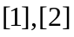。自那以后，它们的准确度已经大幅提升，现在相比于指纹或虹膜识别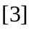等传统上被认为更加稳妥的生物识别方法，人们往往更偏爱人脸识别。原因是人脸识别本质上是非侵入性的。比如，指纹识别需要用户将手指按在传感器上，虹膜识别需要用户与相机靠得很近，语音识别则需要用户大声说话等。
传统的人脸识别方法已经被基于卷积神经网络（CNN）的深度学习方法接替。深度学习方法的主要优势是它们可用非常大型的数据集进行训练，从而学习到表征这些数据的最佳特征。
卷积神经网络（CNN）是人脸识别方面最常用的一类深度学习方法。深度学习方法的主要优势是可用大量数据来训练，从而学到对训练数据中出现的变化情况稳健的人脸表征。这种方法不需要设计对不同类型的类内差异（比如光照、姿势、面部表情、年龄等）特定特征，而是可以从训练数据中学到它们。深度学习方法的主要短板是它们需要使用非常大的数据集来训练，而且这些数据集中需要包含足够的变化，从而可以泛化到未曾见过的样本上。除了学习判别特征，神经网络还可以降维，并可被训练成分类器或使用度量学习方法。CNN被认为是端到端可训练的系统，无需与任何其它特定方法结合。
对于基于 CNN 的人脸识别方法，影响准确度的因素主要有三个：训练数据、CNN 网络和损失函数。本文会先后阐述此三方面具体工作。
2 数据
2.1 数据集
在深度学习的背景下，完善而标准的数据集在人脸检测的研究中至关重要。数据集不仅可以用来训练模型的参数，评价模型的优劣，通常还作为一种挑战赛的形式促进领域研究的发展。
由于本文算法应用于实验室的人脸检测，实验室中出现的人脸相较于Voc等其他数据集较少，故本文使用的数据集量也相应变少。数据集来源于4位实验室成员的人脸，共计223张人脸图像与标注信息，每个人的数据量分别是140张、30张、28张、25张，标签为每个人姓名首字母缩写，分别是tgf、sl、zqf、lc。
2.2 数据预处理
数据预处理是机器学习中关注的重要问题，数据预处理在众多深度学习算法中都起着重要作用，实际情况中，将数据做归一化和白化处理后，很多算法能够发挥最佳效果[4]。
2.2.1 图像大小调整
图像大小调整包含图像放大与图像缩小。图像放大涉及到信息填充，使得原图像的信息丰富起来，相应地，在网络中亦能提供更多特征信息；反之，图像缩小的目的是减少原图像无效信息，保留有效信息，从而加快网络训练次数。
为了加快网络训练模型速度，故减少每张图片所含无效信息量，对原图像进行缩小处理，将大小为1024x1024的原图像通过批处理方式缩放至608x608，实验表明此方法在不降低有效信息量的前提下，可以有效地加快网络训练模型次数，网络中每次迭代所花费时间的速度提升近一倍。
2.2.2 直方图均衡化
如果一幅图像的像素占有很多的灰度级而且分布均匀，那么这样的图像往往有高对比度和多变的灰度色调。直方图均衡化就是一种能仅靠输入图像直方图信息自动达到这种效果的变换函数[5]。
本文对数据样本进行直方图均衡化的的基本思想是对人脸样本中像素个数多的灰度级进行展宽，而对图像中像素个数少的灰度进行压缩，从而扩展像原取值的动态范围，提高了对比度和灰度色调的变化，使图像更加清晰且便于提取特征。
3 Yolo网络
3.1 网络结构
本文使用Yolov3网络来实现特征提取。不同于yolov2，Darknet-19的网络结构，yolov3的网络使用连续的3×3和1×1卷积层，但现在也有一些shotcut连接，该网络明显更大。它有53个卷积层，故本文在后续论述过程中都会称之为Darknet-53[6]，详细结构见图1。
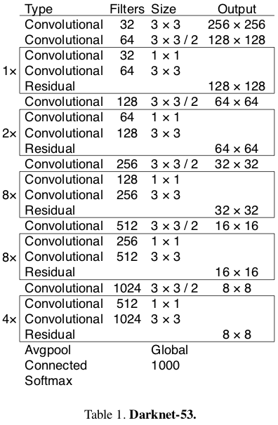

图 1

这个新网络比Darknet-19功能强大得多，而且比ResNet-101或ResNet-152[7]更有效，ImageNet结果见图2。
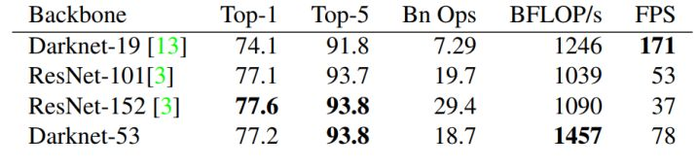
图 2

每个网络都使用相同的设置进行训练，并以256×256的单精度测试进行测试。运行时间是在Titan X上以256×256进行测量的。因此，Darknet-53可与state-of-the-art的分类器相媲美，但浮点运算更少，速度更快。Darknet-53比ResNet-101更好，速度更快1：5倍。 Darknet-53与ResNet-152具有相似的性能，速度提高2倍。

Darknet-53也可以实现每秒最高的测量浮点运算。这意味着网络结构可以更好地利用GPU，从而使其评估效率更高，速度更快。这主要是因为ResNets的层数太多，效率不高。
3.2 训练

每个网络都使用相同的设置进行训练，输入608X608的图片，并进行单精度测试。运行环境为Gtx1060。我们得出的结论是Darknet-53在精度上可以与最先进的分类器相媲美，同时它的浮点运算更少，速度也更快。和ResNet-101相比，Darknet-53的速度是前者的1.5倍；而ResNet-152和它性能相似，但用时却是它的2倍以上。

Darknet-53也可以实现每秒最高的测量浮点运算。这意味着网络结构可以更好地利用GPU，使其预测效率更高，速度更快。这主要是因为ResNets的层数太多，效率不高。

我们只是输入完整的图像，并没有做其他处理。实验过程中涉及的多尺寸训练、大量数据增强和batch normalization等操作均符合标准。模型训练和测试的框架是Darknet神经网络。
4 损失函数
4.1 边界预测

在YOLO9000后，我们的系统开始用dimension clusters固定anchor box来选定边界框[8]。神经网络会为每个边界框预测4个坐标：tx、ty、tw、th。如果目标cell距离图像左上角的边距是（cx, cy），且它对应边界框的宽和高为pw、ph，那么网络的预测值会是：
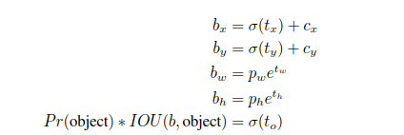

在训练期间，我们会计算方差。如果预测坐标的ground truth是tˆ，那相应的梯度就是ground truth值和预测值的差：tˆ-t*。利用上述公式，我们能轻松推出这个结论。通过对上面的公式变形，可以很容易地计算这个ground truth，详见图3。
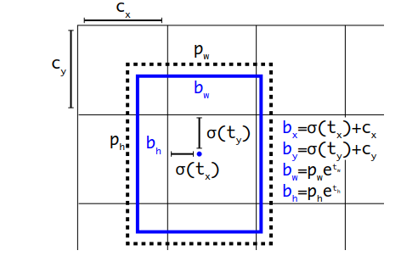
图 3
4.2 分类预测

每个边界框都会使用多标记分类来预测框中可能包含的类。我们不用softmax，而是用单独的逻辑分类器，因为我们发现前者对于提升网络性能没什么用。在训练过程中，我们用二元交叉熵损失来预测类别[9]。

这个选择有助于我们把YOLO用于更复杂的领域，如Open Images Dataset [10]。这个数据集中包含了大量重叠的标签（如女性和人）。如果我们用的是softmax，它会强加一个假设，使得每个框只包含一个类别。但通常情况下这样做是不妥的，相比之下，多标记的分类方法能更好地模拟数据。

5 实验结果
损失变化图（图4）表明，迭代次数接近25000次的条件下，损失值趋于稳定，在测试集上的精准度均高于0.9（图5、图6）。
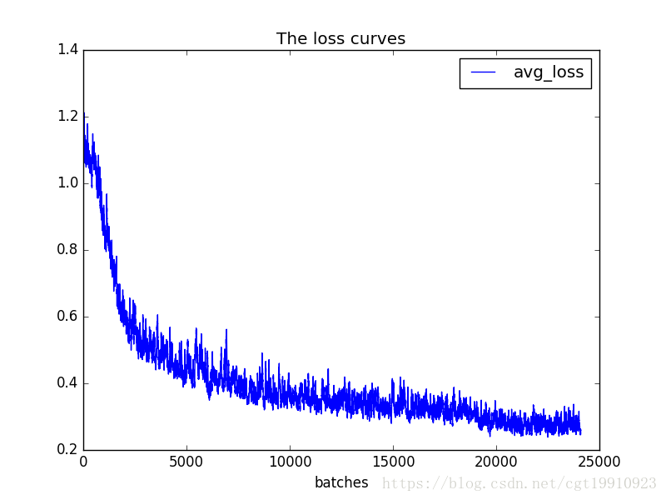
图 4

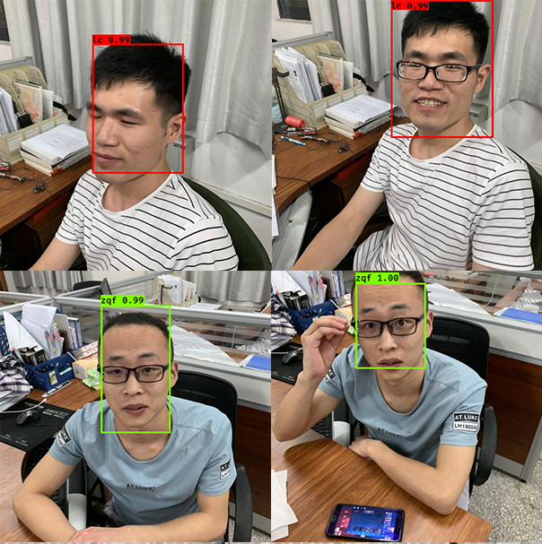
图 5
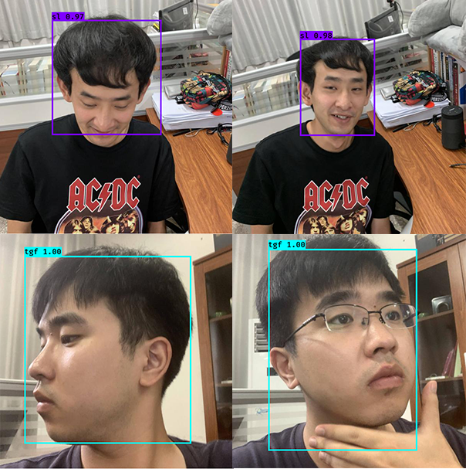
图 6
6 总结
6.1 存在的问题和后续改进
实验中发现即使训练出的模型在测试视频中可以预测特定人脸，但由于数据集和测试集都是在同一环境拍摄，且拍摄距离大体一致，即人脸在图像或视频中占比相当，导致网络提取特征单一，实验模型不具有良好的泛化能力。
改进：在不同环境、不同距离下拍摄照片和视频，以增加训练集和测试集的多样性、高模型的泛化能力
6.2 致谢
感谢江云老师的生动授课，将我领入文献检索的大门，在习得如何检索文献后，我不断汲取文献中的知识，最终将主流的神经网络模型训练出来，不仅对实验室有帮助，也提高了自己的学习实践能力，受益良多，再次感谢江云老师的付出。
参考文献：
[1] M.D.Kelly, “Visual identification of people by computer.,” tech.rep.,STANFORD UNIV CALIF DEPT OF COMPUTER SCIENCE, 1970.
[2] T.KANADE,“Picture processing by computer complex and recogni-tion of human faces,”PhD Thesis, Kyoto University, 1973.
[3] K.Delac and M.Grgic, “A survey of biometric recognition methods,” in 46th International Symposium Electronics in Marine, vol. 46, pp. 16–18, 2004.
[4] Y. Sun, X. Wang, and X. Tang, “Deep learning face representation frompredicting 10,000 classes,” inProceedings of the IEEE Conference onComputer Vision and Pattern Recognition, pp. 1891–1898, 2014.
[5] D. Yi, Z. Lei, S. Liao, and S. Z. Li, “Learning face representation fromscratch,”arXiv preprint arXiv:1411.7923, 2014.
[6] O.M.Parkhi,A.Vedaldi,A.Zisserman,et al., “Deep face recogni-tion.,” inBMVC, vol. 1, p. 6, 2015.
[7] Y.Guo,L.Zhang,Y.Hu,X.He, and J.Gao,“Ms-celeb-1m:Adataset and benchmark for large-scale face recognition,”inEuropeanConference on Computer Vision, pp. 87–102, Springer, 2016.
[8] A.Nech and I.Kemelmacher-Shlizerman,“Level playing field formillion scale face recognition,”in2017 IEEE Conference on ComputerVision and Pattern Recognition (CVPR), pp. 3406–3415, IEEE, 2017.
[9] A. Bansal, A. Nanduri,C.D.Castillo,R.Ranjan and R. Chellappa,“Umdfaces: An annotated face dataset for training deep networks,”in Biometrics(IJCB),2017 IEEE International Joint Conference on pp. 464–473, IEEE, 2017.
[10] Q.Cao,L. Shen, W.Xie,O.M. Parkhi, and A. Zisserman, “Vggface2:A dataset for recognising faces across pose and age”

批阅教师意见
经综合评价，论文得分为：

批阅教师签名：

批阅日期：

